Bài 1.
1. Cập nhật index.html: bọc nội dung bằng <header> (h1 + p), <nav> (3 link),
<main> (2 section), <footer> (<address> + bản quyền &copy;).
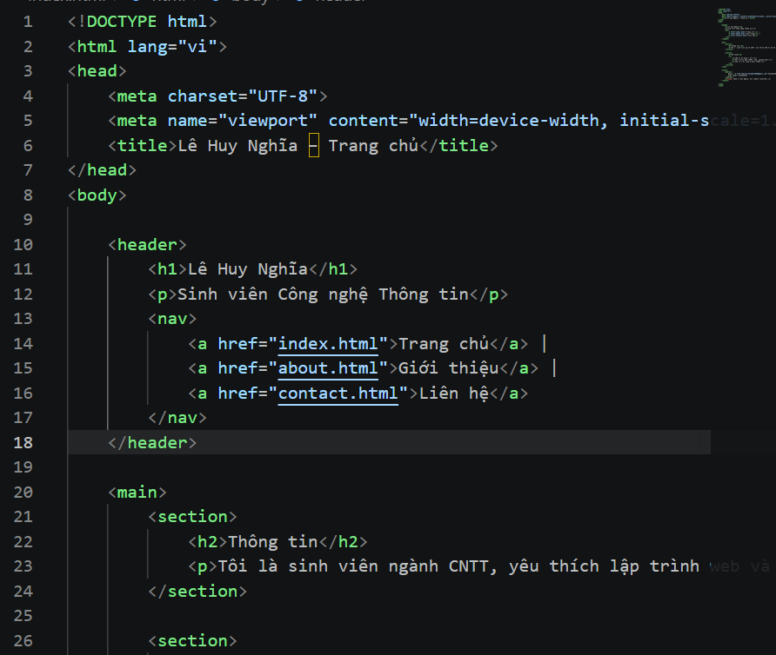
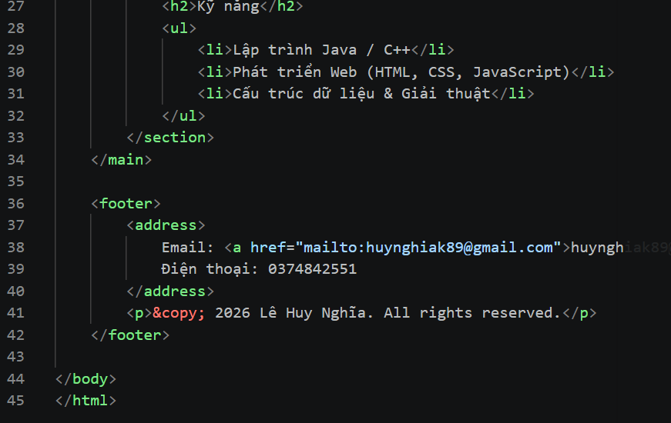
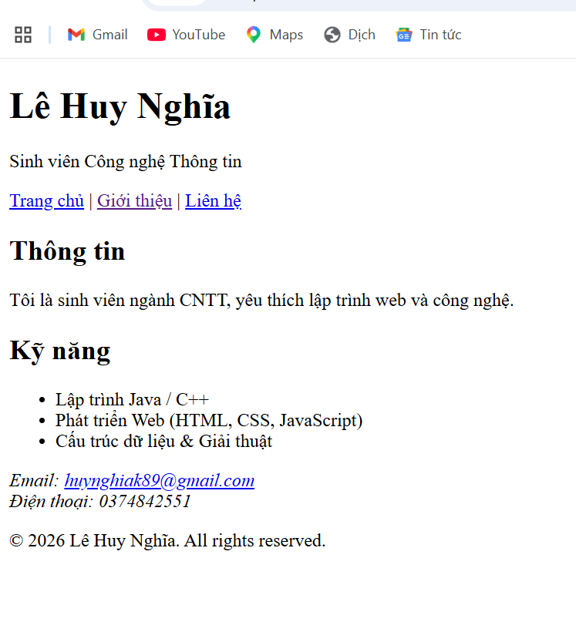
2. Tạo about.html: cấu trúc HTML5 đầy đủ, nav giống index.html, main có
section 'Về tôi' với ít nhất 2 đoạn <p>.
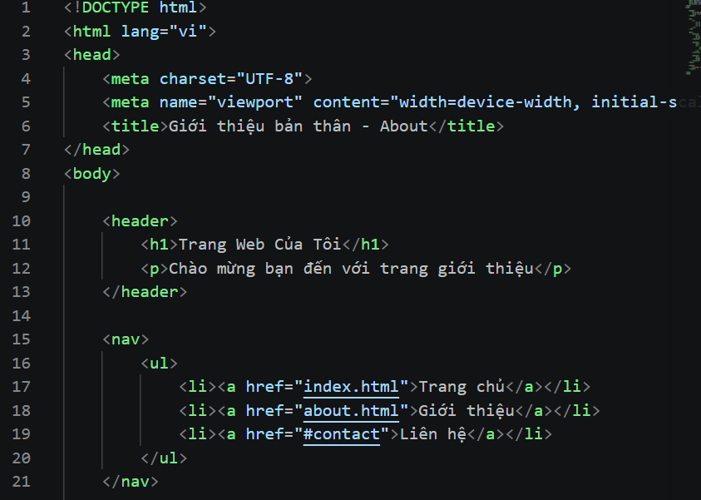
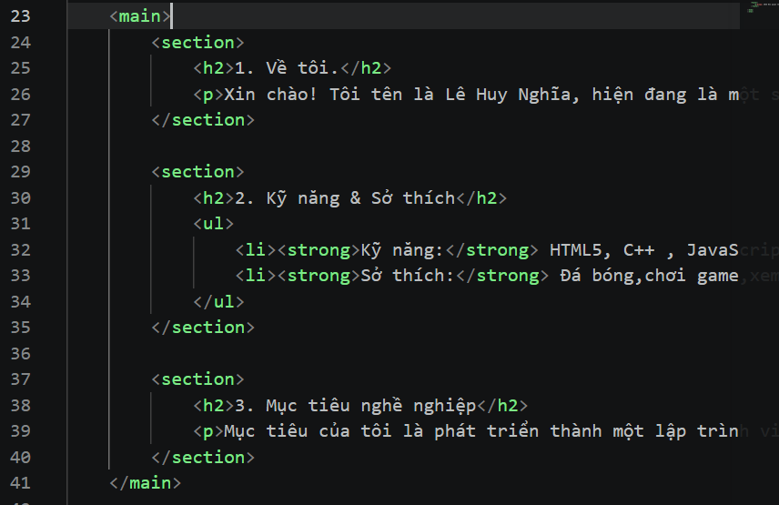
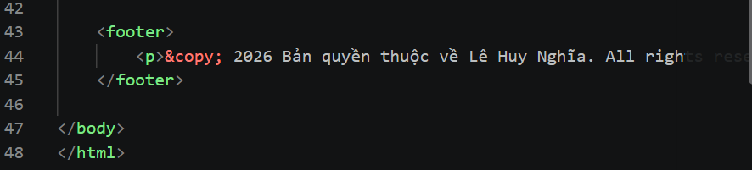
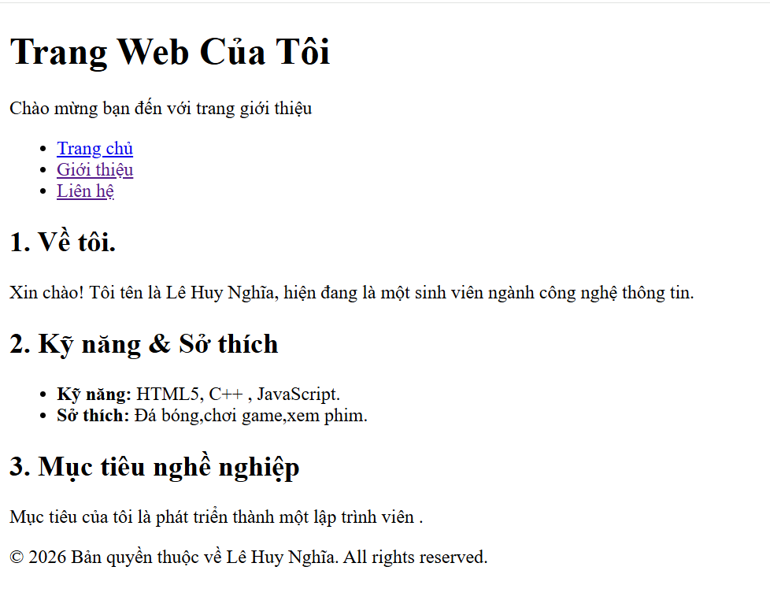
3. Tạo contact.html: cấu trúc tương tự, main có section 'Liên hệ' (form thêm
sau).
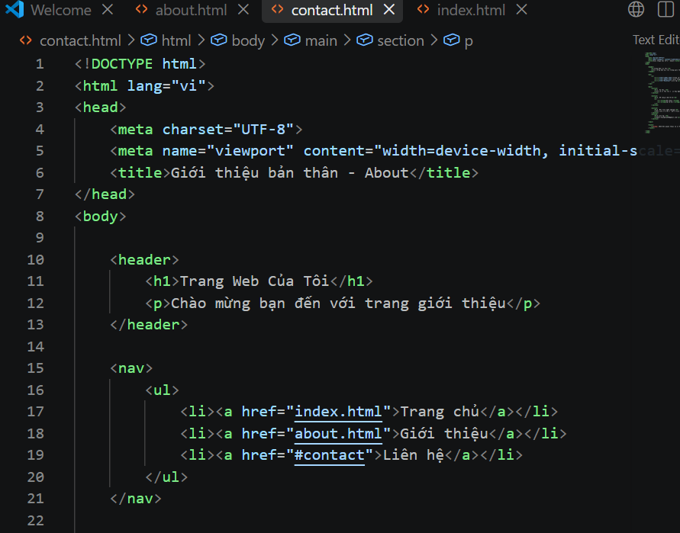
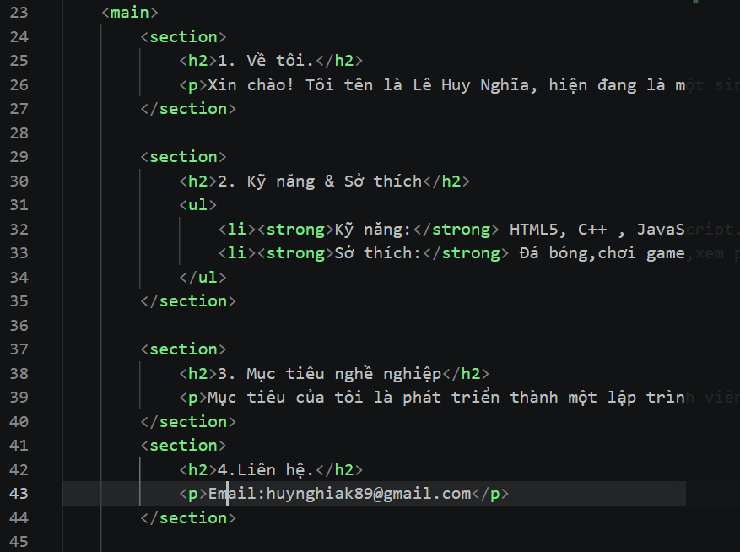
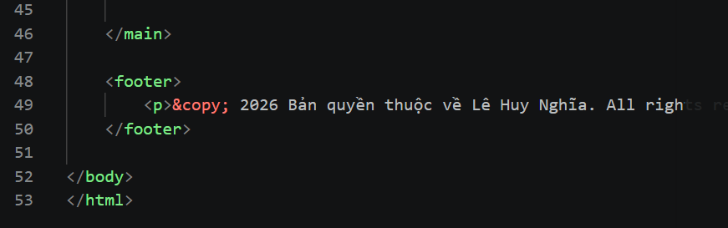
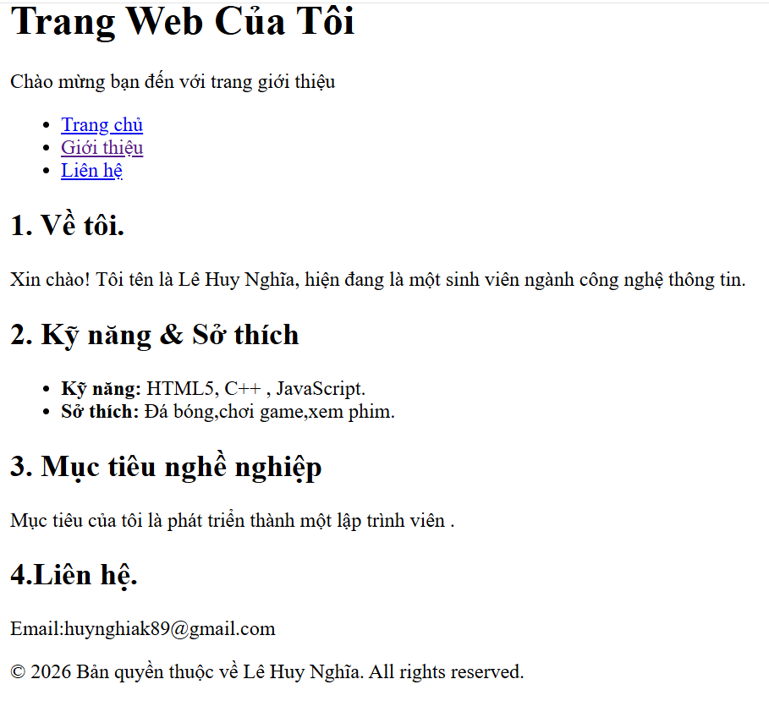
4. Đảm bảo 3 trang có title riêng biệt: ví dụ 'Tên – Trang chủ', 'Tên – Giới
thiệu', 'Tên – Liên hệ'.
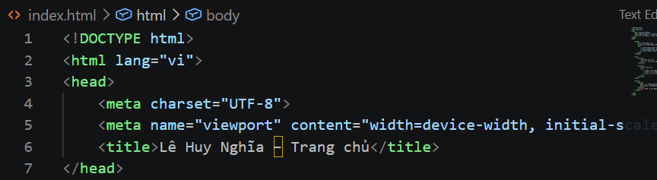
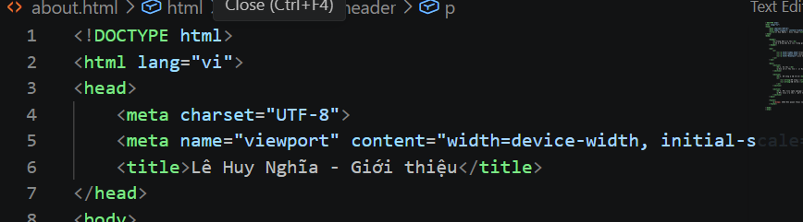
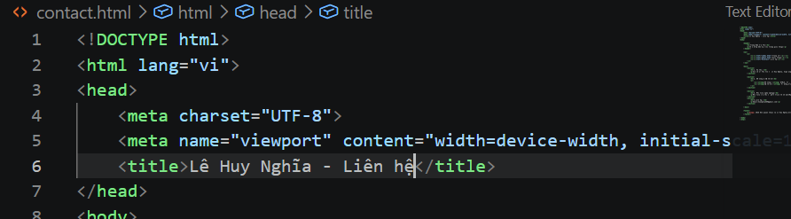
5. Kiểm tra nav: click tất cả link trên cả 3 trang → không có lỗi 404.
Không lỗi
6. Mở F12 → Elements: xác nhận mỗi trang chỉ có 1 thẻ <main>, không có
<div> ở layout tầng ngoài.
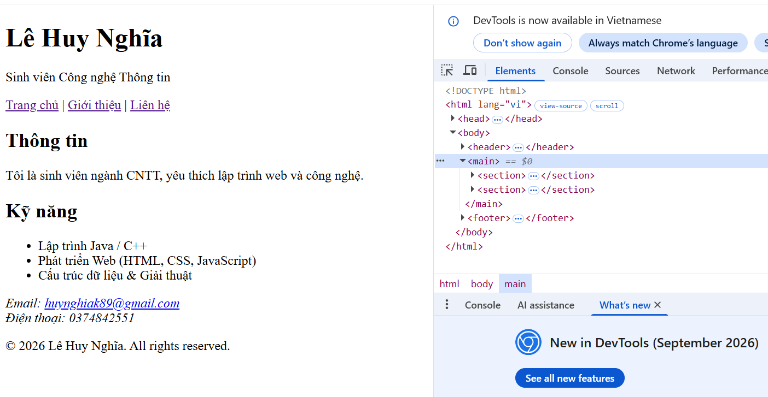
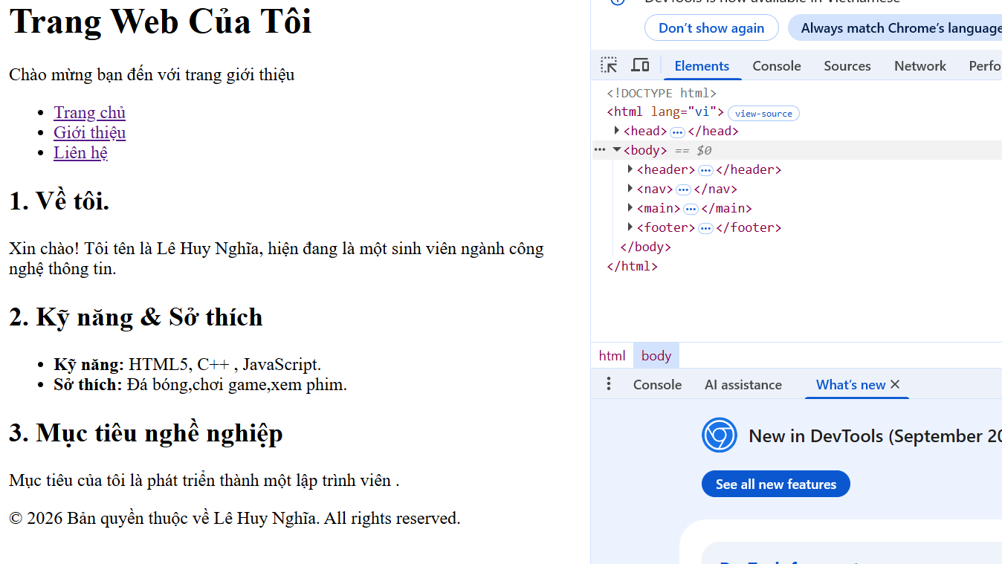
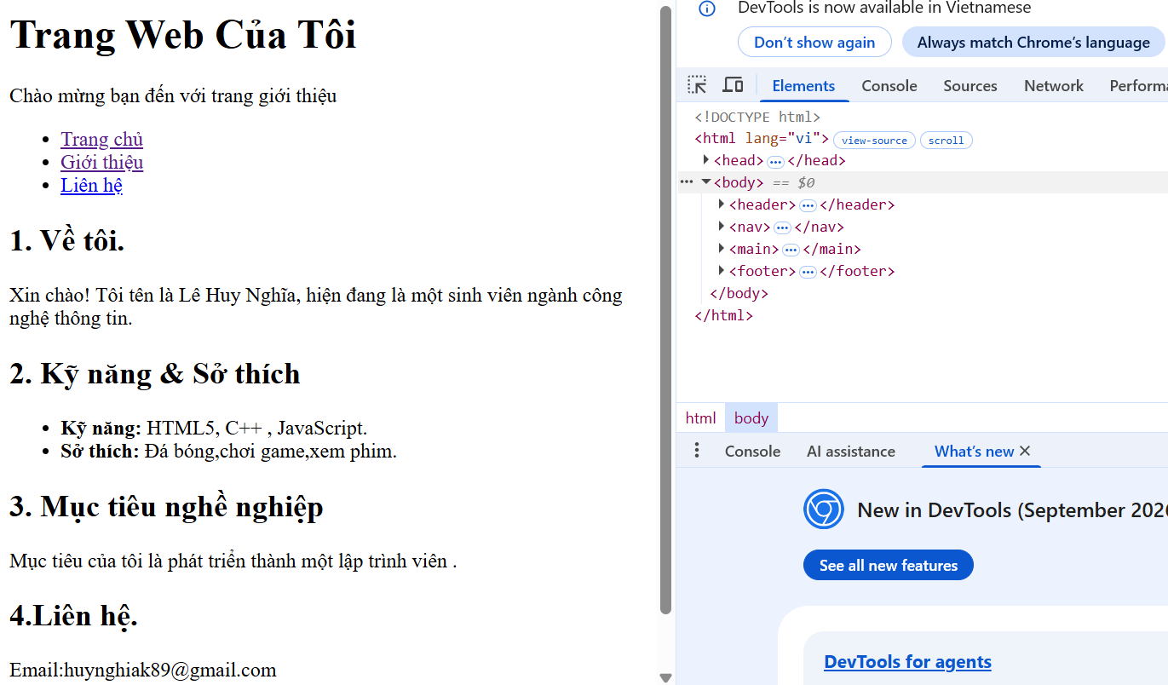
7. (Nâng cao) Thêm <time datetime="2026-06-01"> cho ngày cập nhật trong
footer.
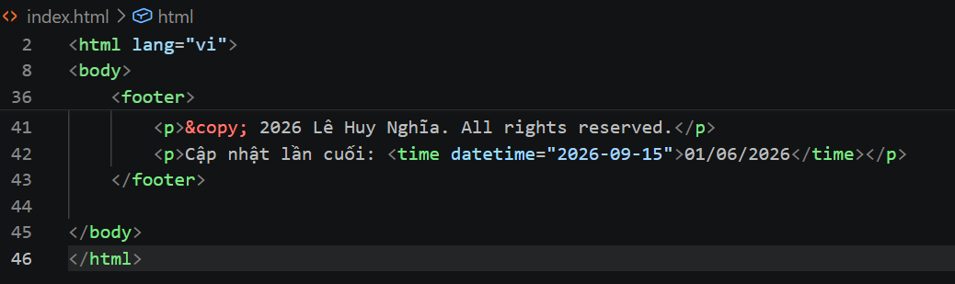
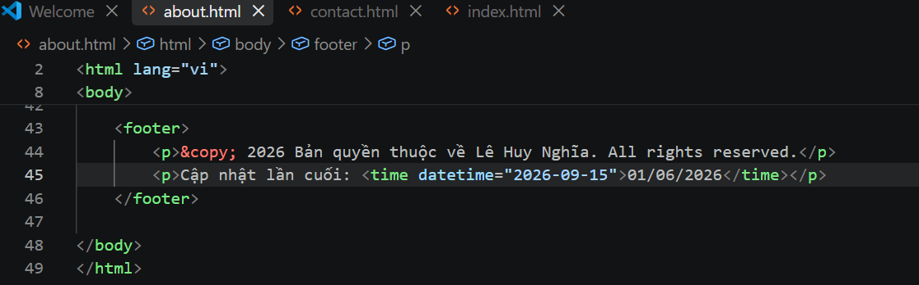
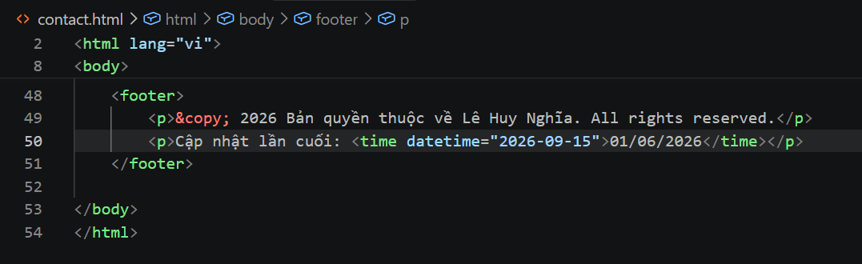

Bài 2
8. Mở about.html. Thêm ảnh đại diện dùng <figure> + <figcaption>: src dùng
https://via.placeholder.com/150, alt mô tả rõ.
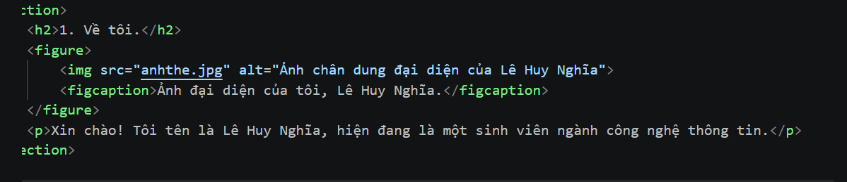

9. Trong section 'Kỹ năng': dùng <ul> liệt kê ít nhất 4 kỹ năng (HTML, CSS,
Git, ...).
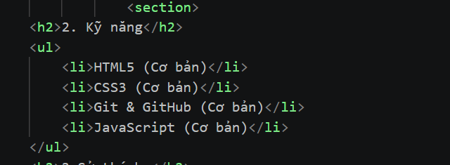
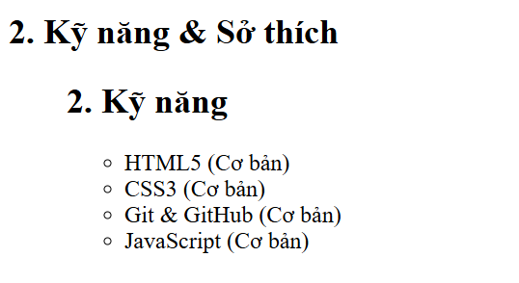
10. Thêm section 'Lộ trình học tập': dùng <ol> liệt kê 3 bước bạn muốn đạt
trong học kỳ này.
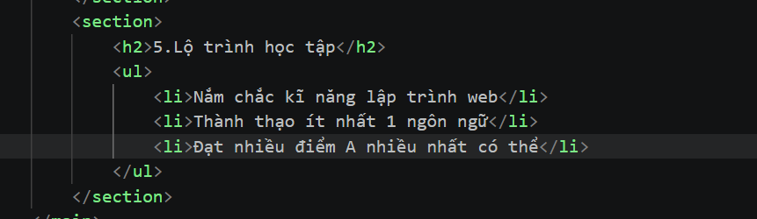
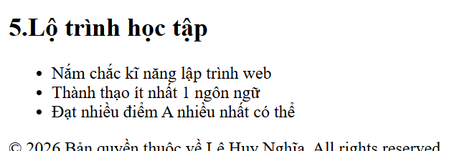
11. Thêm section 'Môn học': tạo <table> bảng môn học với đủ caption, thead,
tbody, tfoot. Ít nhất 3 dòng dữ liệu, dùng colspan trong tfoot.
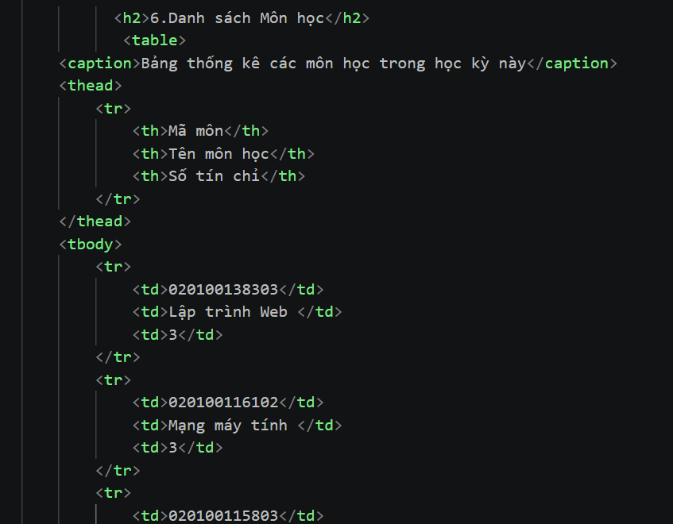
12. Trong footer của cả 3 trang: thêm liên kết mailto: và tel: dùng <address>.
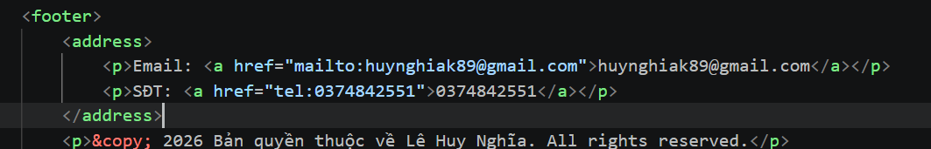
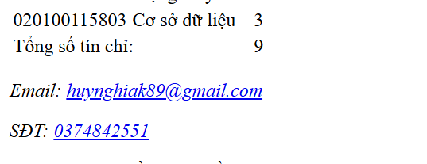
13. Trong nav của index.html: thêm liên kết tới GitHub repo dùng
target="_blank" rel="noopener".
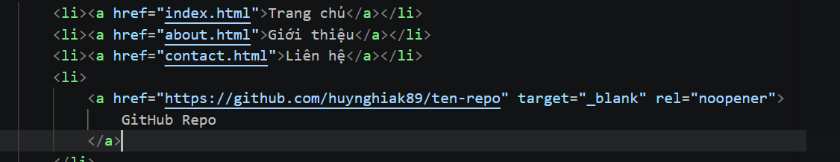
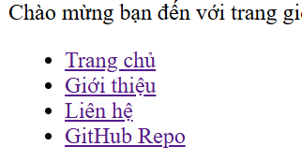
14. Kiểm tra: tất cả <img> có alt text mô tả rõ ràng (không được để
alt="image").
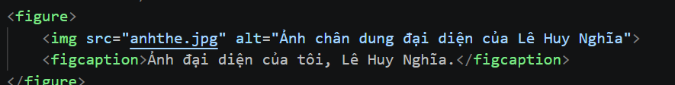
15. (Nâng cao) Thêm <dl> trong phần Về tôi: liệt kê 3 cặp thuật ngữ–định
nghĩa kỹ năng.
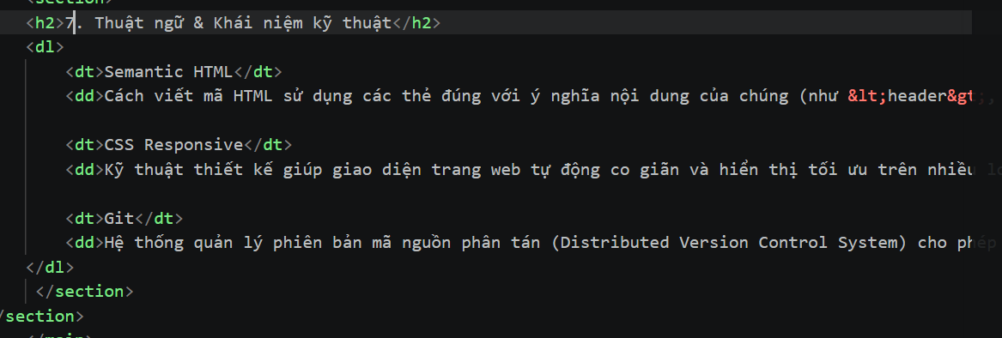
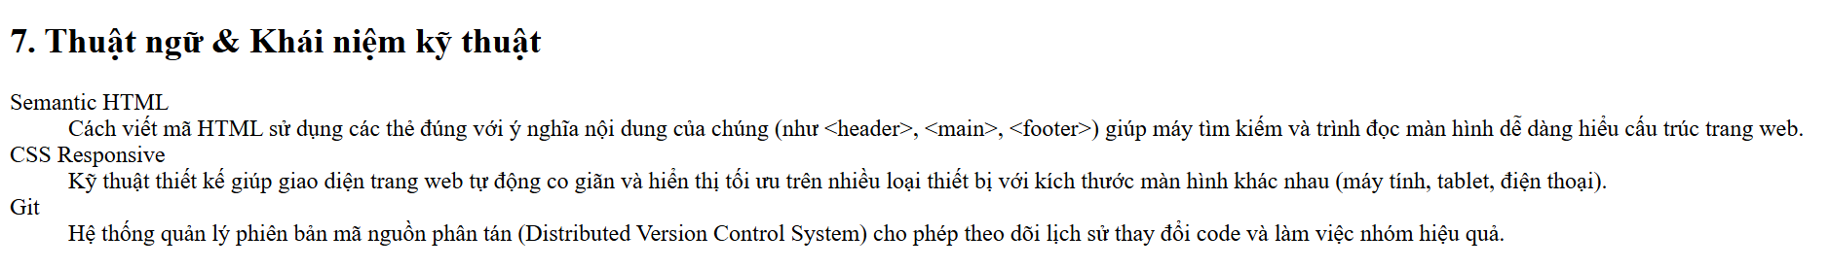
16. (Nâng cao) Thêm 1 bảng có rowspan gộp ô theo chiều dọc.
